Giải bài 3 trang 94 sgk toán Hình Học lớp 10

Đề bài
Cho phương trình tham số của đường thẳng d: 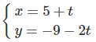
Trong các phương trình sau phương trình nào là tổng quát của (d)
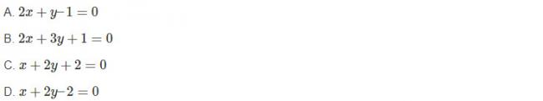
Đáp án
Ta có phương trình tham số của đường thẳng:
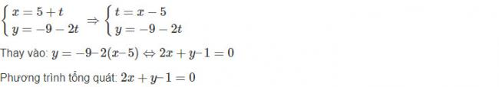
Chọn A

